24-2-2021
Sena
SERVICIO NACIONAL DE APRENDIZAJE

Casos de uso extendido
PROYECTO: Farma Green
FORMATO DE CASOS DE USO EXTENDIDO
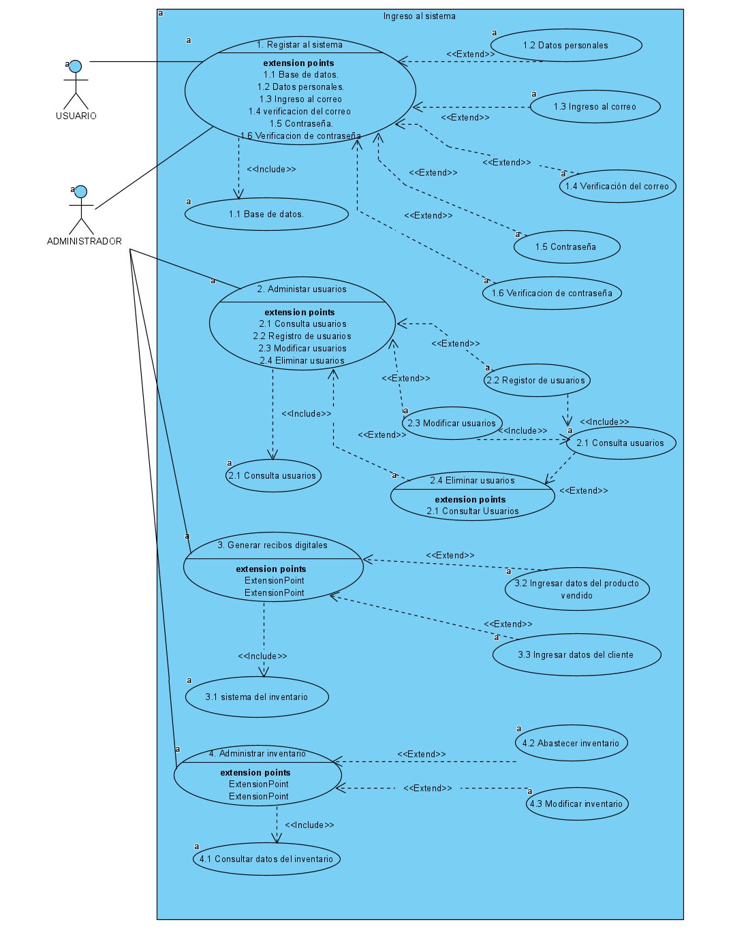
CASOS DE USO ADMINISTRADOR

ADMINISTRADOR
Caso de Uso 1 | Registrar al sistema.
Actor | Administrador, usuario.
Descripción | El administrador y usuario se registran en el sistema.
Precondición | El usuario y administrador no se encuentran registrados en el sistema, pero ya cuentan con los requisitos para registrarse.
Secuencia  Normal | Paso | Acción
 | 1 | Ingresar con Contraseña y Correo
 | 2 | El sistema validara la Contraseña y Correo.
 | 3 | El administrador podrá hacer la respectiva consulta del usuario
Pos Condición | El administrador y usuario accede al sistema
Excepciones | Paso | Acción
 | 1 | Si la Contraseña y Correo no son correctos no podrá acceder al sistema
 | 2 | El sistema pedirá que ingrese la Contraseña y Correo de nuevo
ADMINISTRADOR
Caso de Uso 1.1 | Base de datos
Actor | Administrador Y Usuario.
Descripción | El sistema deberá almacenar los datos ingresados.
Precondición | Se ingresan los datos.
Secuencia  Normal | Paso | Acción
 | 1 | Ingresar datos.
 | 2 | Almacenar los datos.
 | 3 | Se le otorga un ID.
 | 4 | Se encripta la contraseña.
Pos Condición | Si existe un cambio de contraseña o eliminación de usuario.
Excepciones | Paso | Acción
 | 1 | Se ingresan datos nuevos.
 | 2 | Se otorga una nueva ID.
 | 3 | Se encripta la nueva contraseña.
ADMINISTRADOR
Caso de Uso 1.2 | Datos personales
Actor | Administrador Y Usuario.
Descripción | Ingresar datos básicos como: nombre, apellidos, correo, contraseña, numero.
Precondición | Registrarse en el sistema.
Secuencia  Normal | Paso | Acción
 | 1 | Ingresar a login.
 | 2 | Ingresar datos al formulario para registrarse.
 | 3 | Darle en el botón crear cuenta
Pos Condición | El administrador accede al sistema
Excepciones | Paso | Acción
 | 1 | Si el login y el password no son correctos no podrá acceder al sistema
 | 2 | El sistema pedirá que ingrese el login y password de nuevo
ADMINISTRADOR
Caso de Uso 1.3 | Ingreso al correo
Actor | Administrador y Usuario.
Descripción | Al momento de registrarse deberá colocar un correo para su ingreso al sistema.
Precondición | Se necesitará el correo para el ingreso al sistema
Secuencia  Normal | Paso | Acción
 | 1 | Ingresar al formulario para registrarse en el sistema.
 | 2 | Colocar el correo.
 | 3 | Confirmar el correo.
Pos Condición | El administrador y Usuario accede al sistema
Excepciones | Paso | Acción
 | 1 | Ingresa mal el login y el password no podrá tener acceso al sistema
 | 2 | El sistema pedirá que ingrese nuevamente el login y el password
ADMINISTRADOR
Caso de Uso 1.4 | Verificar correo
Actor | Administrador y Usuario.
Descripción | El administrador y Usuario verificaran el correo.
Precondición | El administrador y Usuario deben confirmar el correo de registro.
Secuencia  Normal | Paso | Acción
 | 1 | Al registrarse debe colocar un correo.
 | 2 | Ingresar a su correo y verificar el último mensaje.
 | 3 | Dar le en el botón de verificación de correo.
Pos Condición | El administrador y Usuario accede al sistema
Excepciones | Paso | Acción
 | 1 | Si el login y el password no son válidos no podrá acceder al sistema
 | 2 | El sistema pedirá que ingrese nuevamente el login y password

ADMINISTRADOR
Caso de Uso 1.5 y 1.6 | Contraseña y verificación de contraseña
Actor | Administrador y Usuario.
Descripción | El administrador y Usuario colocan su contraseña y la verifican.
Precondición | El administrador y Usuario para poder ingresar en el sistema deberá colocar la contraseña.
Secuencia  Normal | Paso | Acción
 | 1 | Al registrarse en el sistema se debe colocar una contraseña.
 | 2 | Colocar a contraseña
 | 3 | Volver a colocar la contraseña para ser verificada.
Pos Condición | El administrador y Usuario accede al sistema
Excepciones | Paso | Acción
 | 1 | Si los datos ingresados no son correctos no podrá acceder al sistema
 | 2 | El sistema pedirá que ingrese los datos de nuevo
ADMINISTRADOR
Caso de Uso 2 | Administrar Usuarios.
Actor | Administrador
Descripción | El administrador crea, eliminara y modificara usuarios
Precondición | El administrador necesita modificar, eliminar o crear algunos usuarios.
Secuencia  Normal | Paso | Acción
 | 1 | El administrador deberá ingresar al apartado de gestión de usuario.
 | 2 | Realizarlo que crea conveniente.
 | 3 | Salir del sistema.
Pos Condición | El administrador ingresa al sistema
Excepciones | Paso | Acción
 | 1 | No podrá ingresar al sistema si ingresa sus datos mal
 | 2 | El sistema le solicitara que ingrese nuevamente sus datos
ADMINISTRADOR
Caso de Uso 2.1 | Consultar Usuarios.
Actor | Administrador.
Descripción | El administrador deberá verificar los usuarios para realizar cambios.
Precondición | El Usuario ya deberá estar registrado en el sistema.
Secuencia  Normal | Paso | Acción
 | 1 | El administrador deberá ingresar al apartado de gestión de usuario.
 | 2 | Realizarlo la consulta de usuarios.
 | 3 | Salir del sistema.
Pos Condición | El administrador accede al sistema
Excepciones | Paso | Acción
 | 1 | Si el administrador no ingresa los datos correctos no podrá ingresar al sistema
 | 2 | El sistema le pedirá que ingrese nuevamente sus datos
ADMINISTRADADOR
Caso de Uso 2.2 | Registro de Usuarios
Actor | Administrador
Descripción | Debe existir un apartado para que el usuario deberá loguearse.
Precondición | El Usuario desea registrarse en el sistema.
Secuencia  Normal | Paso | Acción
 | 1 | Entrar a la página web.
 | 2 | Completar el formulario de login.
 | 3 | Dar al botón de crear usuario.
Pos Condición | El administrador accede al sistema
Excepciones | Paso | Acción
 | 1 | Si los datos ingresados por el administrador no son válidos non podrá ingresar al sistema
 | 2 | El sistema le pedirá que ingrese o través su login y password
ADMINISTRADOR
Caso de Uso 2.3 | Modificar Usuario.
Actor | Administrador
Descripción | El administrador encuentra la falla que solicita el usuario.
Precondición | El administrador Busca la falla que solicita el usuario.
Secuencia  Normal | Paso | Acción
 | 1 | El administrador recibe la solicitud del usuario
 | 2 | El administrador soluciona el inconveniente.
 | 3 | Sale del sistema.
Pos Condición | El administrador ingresa al sistema
Excepciones | Paso | Acción
 | 1 | Si el administrador ingresa los datos mal no podrá ingresar al sistema
 | 2 | El sistema le solicitara que ingrese nuevamente sus datos
ADMINISTRADOR
Caso de Uso 2.4 | Eliminar usuario.
Actor | Administrador
Descripción | El administrador ve un comportamiento irregular.
Precondición | El administrador confirma un comportamiento indebido del usuario.
Secuencia  Normal | Paso | Acción
 | 1 | El administrador verifica el comportamiento del usuario.
 | 2 | El administrador entra en el apartador gestión y elimina el usuario.
 | 3 | Sale del sistema.
Pos Condición | El administrador ingresa al sistema
Excepciones | Paso | Acción
 | 1 | Si el administrador ingresa los datos mal no podrá ingresar al sistema
 | 2 | El sistema le solicitara que ingrese nuevamente sus datos
ADMINISTRADOR
Caso de Uso 3 | Generar recibos digitales.
Actor | Administrador.
Descripción | El administrador proporciona la información que necesita y el sistema lo genera
Precondición | El administrador debe general un recibo por compra.
Secuencia  Normal | Paso | Acción
 | 1 | El administrador debe colocar toda la información en un formulario.
 | 2 | El sistema generara el recibo de la compra.
 | 3 | El administrador envía el recibo al comprador.
Pos Condición | El administrador ingresa al sistema
Excepciones | Paso | Acción
 | 1 | Si el administrador ingresa los datos mal no podrá ingresar al sistema
 | 2 | El sistema le solicitara que ingrese nuevamente sus datos
ADMINISTRADOR
Caso de Uso 3.1 | Sistema inventario.
Actor | Administrador.
Descripción | El administrado por medio del sistema realizara una selección de datos para el recibo de compra.
Precondición | El administrador solicita la generación del recibo.
Secuencia  Normal | Paso | Acción
 | 1 | El sistema por medio formulario colocara los datos del producto.
 | 2 | Se crea el PDF del recibo.
 | 3 | El administrador lo descarga
Pos Condición | El administrador ingresa al sistema
Excepciones | Paso | Acción
 | 1 | Si el administrador ingresa los datos mal no podrá ingresar al sistema
 | 2 | El sistema le solicitara que ingrese nuevamente sus datos

ADMINISTRADOR
Caso de Uso 3.2 | Ingresar datos del producto vendido.
Actor | Administrador.
Descripción | El administrador desea realizar la configuración para la creación del recibo.
Precondición | El administrador debe tener ya la información del producto
Secuencia  Normal | Paso | Acción
 | 1 | El administrador realiza la configuración para el recibo digital.
 | 2 | Llena los campos dependiendo de la configuración que selecciono.
 | 3 | El administrador finaliza la estructura del recibo.
Pos Condición | El administrador ingresa al sistema
Excepciones | Paso | Acción
 | 1 | Si el administrador ingresa los datos mal no podrá ingresar al sistema
 | 2 | El sistema le solicitara que ingrese nuevamente sus datos
ADMINISTRADOR
Caso de Uso 4 | Administrar inventario.
Actor | Administrador.
Descripción | El administrador necesita ingresar datos nuevos o eliminarlos.
Precondición | El administrador se abastece de productos o se descuenta.
Secuencia  Normal | Paso | Acción
 | 1 | El administrador ingresa al apartado inventario.
 | 2 | El administrador Ingresa o elimina los productos.
 | 3 | Sale de la sesión.
Pos Condición | El administrador ingresa al sistema
Excepciones | Paso | Acción
 | 1 | Si el administrador ingresa los datos mal no podrá ingresar al sistema
 | 2 | El sistema le solicitara que ingrese nuevamente sus datos
ADMINISTRADOR
Caso de Uso 4.1 | Consultar datos del inventario.
Actor | Administrador.
Descripción | El administrador debe consultar los datos del inventario.
Precondición | El administrador desea modificar algunos datos, pero tiene que saber cuáles están ya existentes.
Secuencia  Normal | Paso | Acción
 | 1 | El administrador ingresa al apartado consulta de inventario.
 | 2 | El administrador realiza la modificación de datos.
 | 3 | Cierra sesión.
Pos Condición | El administrador ingresa al sistema
Excepciones | Paso | Acción
 | 1 | Si el administrador ingresa los datos mal no podrá ingresar al sistema
 | 2 | El sistema le solicitara que ingrese nuevamente sus datos
ADMINISTRADOR
Caso de Uso 4.2 | Abastecer inventario.
Actor | Administrador.
Descripción | El administrador podrá agregar nuevos productos al inventario.
Precondición | El administrador desea ingresar inventario nuevo.
Secuencia  Normal | Paso | Acción
 | 1 | El administrador ingresa al apartado donde se agregan nuevos productos inventario.
 | 2 | El administrador agrega los nuevos productos.
 | 3 | Cierra sesión.
Pos Condición | El administrador ingresa al sistema
Excepciones | Paso | Acción
 | 1 | Si el administrador ingresa los datos mal no podrá ingresar al sistema
 | 2 | El sistema le solicitara que ingrese nuevamente sus datos

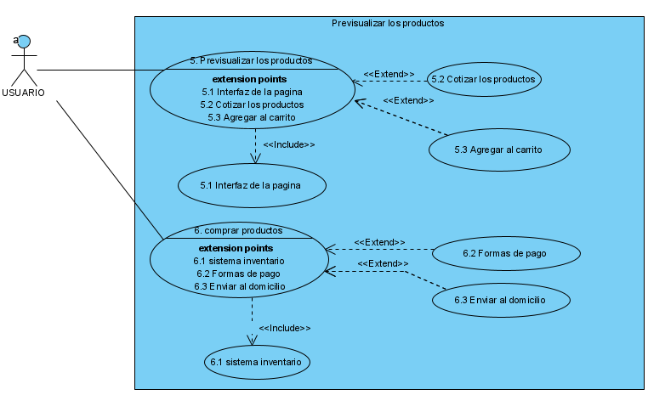
CASOS DE USO DE USUARIOS
USUARIO
Caso de Uso 5 | Previsualizar los productos.
Actor | Usuario.
Descripción | El usuario visualizará todos los productos por medio de la interfaz de la página web, también podrá cotizar los productos y agregarlos al carrito.
Precondición | El usuario tiene interés en los productos ofertados en la página web.
Secuencia  Normal | Paso | Acción
 | 1 | Ingresar a la pagina web.
 | 2 | Ve los productos de su interés.
 | 3 | Piensa si comprarlos o agregarlos al carrito.
Pos Condición | El usuario desea comprar en la página web.
Excepciones | Paso | Acción
 | 1 | Si el login y el password son incorrectos no podrá acceder al sistema
 | 2 | El sistema le pedirá que ingrese nuevamente los datos

USUARIO
Caso de Uso 5.1 | Interfaz de la página.
Actor | Usuario.
Descripción | El usuario ingresa a la página web.
Precondición | El usuario está interesado unos productos.
Secuencia  Normal | Paso | Acción
 | 1 | Ingresa a la página.
 | 2 | Ve los productos si le atraen agrega al carrito.
 | 3 | Si desea comprar se loguea en la página.
Pos Condición | El usuario desea comprar en la página web.
Excepciones | Paso | Acción
 | 1 | Si el login y el password son incorrectos no podrá acceder al sistema
 | 2 | El sistema le pedirá que ingrese nuevamente los datos
USUARIO
Caso de Uso 5.2 | Cotizar los productos.
Actor | Usuario
Descripción | El usuario ingresa a la página web para visualizar los productos.
Precondición | El usuario está interesado unos productos.
Secuencia  Normal | Paso | Acción
 | 1 | Ingresa a la página.
 | 2 | Ve los productos si le atraen agrega al carrito.
 | 3 | Si desea comprar se loguea en la página.
Pos Condición | El usuario desea comprar en la página web.
Excepciones | Paso | Acción
 | 1 | Si el login y el password son incorrectos no podrá acceder al sistema
 | 2 | El sistema le pedirá que ingrese nuevamente los datos
USUARIO
Caso de Uso 5.3 | Agregar al carrito.
Actor | Usuario
Descripción | El usuario por medio de una opción agregara los productos aun apartado.
Precondición | El usuario quiere agregar productos al carrito.
Secuencia  Normal | Paso | Acción
 | 1 | El usuario busca el producto de interés.
 | 2 | El usuario dará click en el apartado de agregar el carrito.
 | 3 | El usuario se loguea para realizar la compra.
Pos Condición | El usuario desea comprar en la página web.
Excepciones | Paso | Acción
 | 1 | Si el login y el password son incorrectos no podrá acceder al sistema
 | 2 | El sistema le pedirá que ingrese nuevamente los datos

USUARIOS
Caso de Uso 6 | Compra productos
Actor | Usuario
Descripción | El usuario ya registrado en la página web podrá pagar los productos por cualquier método de pago electrónico y que sea enviados a domicilio
Precondición | El usuario quiere pagar los productos.
Secuencia  Normal | Paso | Acción
 | 1 | El usuario ingresa con su correo y contraseña a la página.
 | 2 | El usuario escogerá el método de pago que desee.
 | 3 | El usuario proporcionara al domiciliario su dirección para recibir el envió.
Pos Condición | El usuario desea comprar en la página web.
Excepciones | Paso | Acción
 | 1 | Si el login y el password son incorrectos no podrá acceder al sistema
 | 2 | El sistema le pedirá que ingrese nuevamente los datos
USUARIOS
Caso de Uso 6.1 | Sistema inventario.
Actor | Usuario
Descripción | El usuario al comprar hace que se descuenta productos del inventario del vendedor.
Precondición | El usuario compra unos productos.
Secuencia  Normal | Paso | Acción
 | 1 | El usuario compra los productos de su agrado.
 | 2 | El sistema inventario los descuenta del inventario del vendedor.
 | 3 | El sistema registra el pago.
Pos Condición | El usuario desea comprar en la página web.
Excepciones | Paso | Acción
 | 1 | Si el login y el password son incorrectos no podrá acceder al sistema
 | 2 | El sistema le pedirá que ingrese nuevamente los datos

USUARIOS
Caso de Uso 6.2 | Forma de pago.
Actor | Usuario
Descripción | El usuario seleccionara la forma de pago que se le facilite más.
Precondición | El usuario necesita pagar el total de la compra y necesita pagar.
Secuencia  Normal | Paso | Acción
 | 1 | El usuario ingresa con su correo y contraseña a la página.
 | 2 | El usuario seleccionara en el apartado “formas de pago” y escogerá la que pueda realizar.
 | 3 | Finalizara la compra.
Pos Condición | El usuario desea comprar en la página web.
Excepciones | Paso | Acción
 | 1 | Si el login y el password son incorrectos no podrá acceder al sistema
 | 2 | El sistema le pedirá que ingrese nuevamente los datos
USUARIOS
Caso de Uso 6.3 | Enviar domicilio.
Actor | Usuario
Descripción | El usuario finaliza compra y decide que le envíen el producto a la casa.
Precondición | El usuario paga el total de la compra y escoge la opción de domicilio.
Secuencia  Normal | Paso | Acción
 | 1 | El usuario escoge la opción de domicilio.
 | 2 | El domiciliario le llega sus productos a casa.
 | 3 | El usuario recibe su pedido.
Pos Condición | El usuario desea comprar en la página web.
Excepciones | Paso | Acción
 | 1 | Si el login y el password son incorrectos no podrá acceder al sistema
 | 2 | El sistema le pedirá que ingrese nuevamente los datos

